Группа 1. Прочитайте текст: ответьте на вопросы:
- Из каких частей состоит тело пресмыкающихся?
- Особенности покрова, его значение. Линька, ее значение, что такое выползок?
- Какие органы чувств имеют пресмыкающиеся?

Внешнее строение пресмыкающихся можно рассмотреть на примере типичного представителя — ящерицы (прыткой, живородящей или зеленой).
Тело ящерицы разделено на отделы: голову, туловище, хвост и две пары конечностей. Снаружи тело покрывает плотная сухая кожа. В коже ящерицы нет желез. Это предохраняет организм животного от потери влаги в засушливой среде. В верхнем слое кожи образуется чешуя. Рост тела пресмыкающегося возможен только в результате линьки. При этом старый роговой покров отслаивается, лопается и у ящериц сходит лоскутами. У змей он отделяется, сползая, как чулок, со всего тела и называется выползком.
Голова овальной формы (у змей она может быть треугольной) может быть покрыта крупными роговыми щитками
Рот крупный, челюсти вооружены зубами: ими ящерица схватывает и удерживает добычу. Надо ртом видна пара ноздрей. Они сквозные и пропускают воздух в ротовую полость. Внутри ноздрей находятся органы обоняния, с помощью которых ящерицы воспринимают запахи. Изо рта ящериц и змей постоянно высовывается тонкий длинный язык, служащий животному для ощупывания и осязания окружающих предметов, для восприятия запахов. Глаза ящерицы прикрыты подвижными веками. Орган слуха у ящериц прикрыт барабанной перепонкой и кожей.
У змей края век срастаются, и глаза, как и все тело, покрыты роговым чехлом, только прозрачным. При линьке у змеи веки мутнеют и их старый роговой покров снимается вместе со всем выползком. В этом состоянии змеи довольно беззащитны, и на время линьки они прячутся.
Между головой и туловищем имеется перехват — шея. Она позволяет животному поворачивать голову в сторону звука или движущегося предмета, схватывать добычу и расправляться с ней. Туловище ящерицы слегка приплюснутое, мягкое. Хвост длинный, упругий. Он может обламываться, а затем восстанавливаться (регенерировать). Две пары ног широко расставлены по бокам тела, пальцы имеют когти. При движении ящерицы пресмыкаются — касаются телом земли (отсюда название этого класса). В связи с наземным образом жизни и переходом к исключительно легочному дыханию тело пресмыкающихся покрыто роговыми чешуями и лишено желез.

Группа 2. Прочитайте текст: ответьте на вопросы:
- Сравните скелет тритона и ящерицы: назовите отличия, в связи, с чем эти отличия возникли?
- Чем скелет змеи отличается от скелета ящерицы?
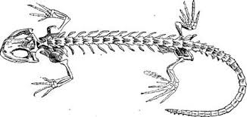 Рис 1. Скелет тритона
Скелет у пресмыкающихся в большей мере, чем у земноводных, приспособлен к жизни на суше Позвоночник ящерицы подразделяют на пять отделов: шейный, грудной, поясничный, крестцовый и хвостовой. В шейном отделе — 8 подвижных позвонков. Это делает голову хорошо подвижной.
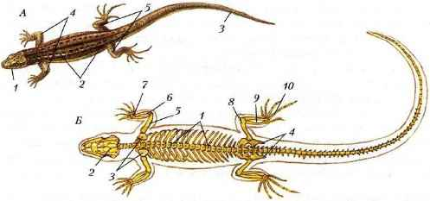
Рис. 2. Строение тела ящерицы: А — внешнее строение: 1 — голова; 2 — туловище; 3 — хвост; 4 — передние конечности; 5 — задние конечности; Б — скелет: 1 — позвоночник; 2 — череп; 3 — пояс передних конечностей; 4 — пояс задних конечностей; 5 — плечо; 6 - предплечье; 7 — кисть; 8 - бедро; 9 — голень; 10 — стопа
К грудным и поясничным позвонкам причленяются ребра. Передние, соединяющиеся с грудиной, ребра образуют грудную клетку. Она предохраняет находящиеся в грудной полости органы (сердце, легкие) от повреждений и участвует в механизме дыхания: расширяется при вдохе и спадает при выдохе. Ребра у змей причленены к позвонкам всей туловищной части позвоночника и не соединяются с грудиной: грудной клетки у змей нет. Это дает возможность змеям питаться крупной добычей.
К крестцовым позвонкам (их два) у ящерицы причленен пояс задних конечностей. Скелет поясов и свободных конечностей сохраняет общую схему строения, свойственную всем наземным позвоночным. Конечности ящериц широко расставлены в стороны, но бывают среди ящериц и безногие. Нет ног и у змей. В этих случаях пресмыкающиеся двигаются с помощью мощных мышц, прикрепленных к позвоночнику и ребрам, концы которых проступают через кожу и цепляются за неровности почвы.
Группа 3. Прочитайте текст: ответьте на вопросы:
- Назовите орган дыхания, в чем отличие дыхательной системы от земноводных?
- Каково строение сердца? Как это влияет на обмен веществ у пресмыкающихся?
- Почему в Республике Коми обитает только 3 вида пресмыкающихся (всего известно около 6 тысяч видов)?
Дыхательная система. В связи с появлением шейного отдела у ящерицы удлиняются дыхательные пути, по которым воздух поступает изо рта в легкие. Воздух втягивается через ноздри, попадает в ротовую полость, затем в гортань, потом в длинную трубку — трахею, а затем в ячеистые легкие. Легкие у рептилий устроены сложнее, чем у легкие амфибий, имеющих вид мешков. Это увеличивает поверхность их соприкосновения с воздухом, усиливая газообмен..
Кровеносная система. Сердце трехкамерное, с неполной перегородкой в желудочке. Из него выходят три крупных сосуда: левая и правая дуги аорты и легочная артерия (рис. 3). Две дуги аорты, обойдя сердце, сливаются в один общий сосуд — спинную аорту.
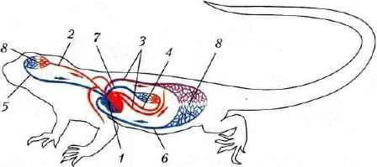
Рис. 3. Схема строения кровеносной системы ящерицы: 1 — сердце; 2 — сонная артерия; 3 — левая и правая дуги аорты; 4 — легочная артерия; 5 — яремная (несет кровь от головы) вена; 6 — кишечная вена; 7 — легочная вена; 8 — капиллярная сеть внутренних органов
По телу течет смешанная кровь, как у земноводных, поэтому у рептилий непостоянная температура тела, которая зависит от температуры окружающей среды.
Легочная артерия разделяется на две ветви, которые несут к левому и правому легкому венозную кровь. Здесь она насыщается кислородом. По легочным венам артериальная кровь поступает в левое предсердие. В желудочке кровь частично смешивается, самая богатая кислородом идет к голове, смешанная — ко всем органам тела, насыщенная углекислым газом — к легким.
Обмен веществ у пресмыкающихся выше, чем у земноводных, так как органы тела получают больше кислорода. Однако обмен веществ невысок и температура их тела непостоянна и зависит от температуры окружающей среды, этим объясняется их активность в теплую погоду и малая подвижность в прохладную. При неблагоприятных условиях пресмыкающиеся впадают в спячку

Группа 4. Прочитайте текст: ответьте на вопросы:
- Назовите органы размножения рептилий? В чем отличие размножения пресмыкающихся и земноводных?
- Почему развитие пресмыкающихся не зависит от водной среды?
- Что такое живорождение? Назовите живородящих рептилий.
Органы размножения. У рептилий, как и у других позвоночных, органы размножения самцов — семенники, а у самок — яичники (рис. 4). Оплодотворение у пресмыкающихся внутреннее. Зародыш в оплодотворенной яйцеклетке развивается уже тогда, когда яйцо продвигается по яйцеводу, покрывается яйцевыми оболочками. Они обеспечивают зародыш водой, предохраняют от повреждений и сотрясений.
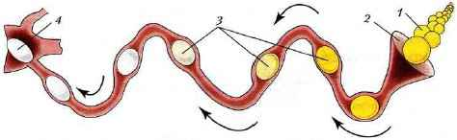
Рис. 4. Схема строения яйцевода ящерицы: 1 — яичник; 2 — воронка яйцевода; 3 — продвижение оплодотворенного яйца по яйцеводу; 4 — яйцо, покрытое оболочками, в клоаке
Рептилии откладывают яйца, покрытые кожистой оболочкой (ящерицы, змеи) и известковой скорлупой (черепахи, крокодилы) на землю или в специально подготовленные углубления (рис. 5). Некоторые пресмыкающиеся охраняют свою кладку (например, крокодилы); другие, отложив яйца, покидают их (например, черепахи). Иногда детеныши развиваются в теле матери. В этих случаях происходит яйцеживорождение. Например, у гадюки и у живородящей ящерицы детеныши вылупляются из яйца во время его откладывания.
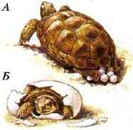
Рис. 5. Черепаха, откладывающая яйца (А), и выход молодой черепахи из яйца (Б)

Группа 5. Прочитайте текст: ответьте на вопросы:
- Назовите предков пресмыкающихся. От кого они произошли?
- Как называют гигантских древних ящеров? Какие среды жизни освоили ящеры во времена расцвета? Приведите примеры. Составьте схему (кластер), отражающую происхождение пресмыкающихся от древних земноводных.
- Какие причины привели к вымиранию гигантских ящеров?
.

Происхождение рептилий Первые пресмыкающиеся появились на Земле 285 млн. лет назад, в это время установился теплый и сухой климат. Выживали только те земноводные , которые могли укрыться от сухости воздуха в болотах или имели более сухую кожу и лучше развитые легочные мешки, могли откладывать яйца в плотной оболочке с большим содержанием питательных веществ. От древних земноводных – стегоцефалов и произошли котилозавры – древние рептилии.
Изучение найденных остатков вымерших животных показывает, что около 180 млн. лет назад древние пресмыкающиеся переживали расцвет. Они имели гигантские размеры и поэтому их называли динозаврами. На суше жили хищные тиранозаврзы и растительноядные стегоцефалы, трицератопсы; на мелководье питались водорослями бронтозавры и диплодоки, в воздухе парили, высматривая добычу птеранодоны и птеродактили, а в воде плавали плезиозавры и ихтиозавры. Они дышали атмосферным воздухом и, как предполагают ученые, рождали живых детенышей.
Причины вымирания динозавров до сих пор окончательно не выяснены. Согласно одному из предположений, вымирание произошло из-за изменения климата. При понижении температуры воздуха гигантские рептилии становились менее жизнеспособными, из откладываемых ими яиц не всегда выводилось потомство. Произошло и изменение растительности, которой питались динозавры. Древние ящеры не выдержали конкуренции с появившимися на Земле теплокровными и до наших времен сохранились только мелкие особи, которые могли укрыться в опавших листьях или вырытых ими норках.

